  - Доклад на тему:«Почему человек поет» Выполнила ученица 5 года обучения группы №3 Федосеева Мирослава.
Люди не могут прожить без воздуха, воды, еды и… пения! Малыши уже с самого детства «мурлыкают» любимые песенки из мультиков, даже если еще толком не умеют разговаривать.
Кто-то поет просто для души, кто-то в рамках своей работы, поскольку пение является его профессией, кто-то использует свои песнопения для духовных и оздоровительных практик. Так или иначе – поют все. Давайте разберемся, какую же пользу приносит пение, и почему нам так нравится петь.

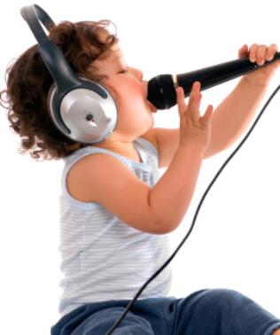
потому что это традиция
В мире существуют тысячи культур со своими традициями и обрядами, со своей уникальной историей, живописью и кухней и, конечно же, своими песнями. Если вы хотите лучше познакомиться с какой-либо культурой, просто послушайте ее национальные мотивы. Они расскажут все о тонкостях души этого народа.

…потому что нужно расслабиться
Психологи советуют перед ответственным мероприятием или серьезным разговором спеть пару любимых композиций. Это нужно для того, чтобы абстрагироваться от проблем и других раздражающих факторов. Во время пения мы погружаемся в свой собственный неповторимый мир, оставляя «за бортом» все ненужное.

…потому что это укрепляет здоровье
Говоря научным языком, пение — это извлечение звука посредством ритмичных выдохов с участием органов дыхательной системы (ротовая полость, легкие, трахея, голосовые связки, диафрагма). Если вы регулярно занимаетесь вокалом или ходите каждые выходные с друзьями в караоке-бар, то улучшение самочувствия вам гарантировано. Кроме того, занятия вокалом (в домашних условиях или в профессиональной студии – неважно) формируют красивую осанку.
Пользу от пения обнаружили недавно – всего несколько десятков лет назад. Этому есть документальные практические подтверждения. Так, положительное влияние пения было обнаружено у пациентов, страдающих заболеваниями верхних дыхательных путей, а также у детей с проблемами заикания и больных после апоплексического удара. Пение – тот самый необходимый инструмент, позволяющий найти не только радость жизни, но и значительно улучшить свое здоровье.

…потому что очень хочется
Бывали ли у вас такие ситуации, когда вдруг возникало непреодолимое желание петь? Причем вы не могли с уверенностью сказать, откуда оно появилось. Вполне возможно, что вам просто не хватает положительных эмоций, и организм пытает таким способом восполнить их недостаток. Не спорьте с ним и спойте пару любимых композиций. По словам опытных вокалистов, приятные ощущения от пения в караоке могут сравниться с удовольствием от сеанса массажа или занятия йогой.
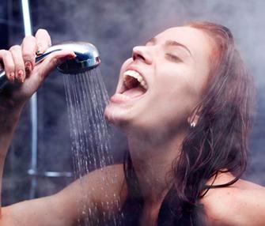

…потому что укрепляет патриотизм
Испокон веков солдаты исполняли патриотические песни, причем делали это не только перед боем или во время подготовки, но и на отдыхе. Военные музыкальные мотивы вселяли веру в победу, а иногда и устрашали противника.
Сегодня национальные гимны, укрепляющие патриотические чувства, принято исполнять исключительно стоя и положа руку на сердце.
